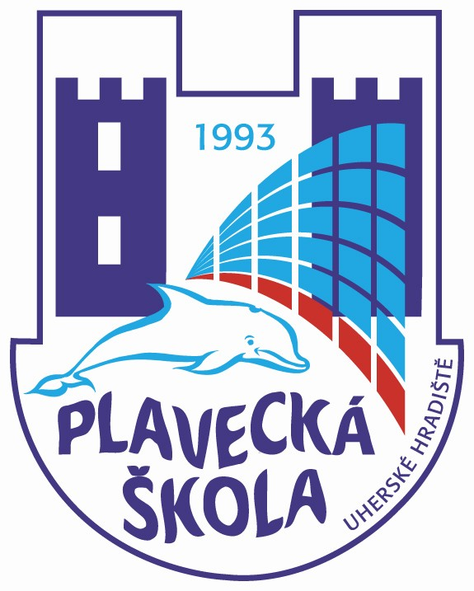
Plavecká škola Uherské Hradiště, Sportovní 1214

Dodatek ke smlouvě
o zabezpečení výuky plavání žáků a dětí škol.

…………………………………………………………………………………………………...

Škola: ZŠ, Uherský Brod, Na Výsluní 2047, okres Uherské Hradiště
Adresa: Na Výsluní 2047, 688 01 Uherský Brod
„ smluvní škola“
a

Plavecká škola Uherské Hradiště
zastoupená: ředitelem Mgr. Ladislavem Botkem
Tento dodatek upřesňuje:
Článek číslo I. - Předmět smlouvy

rozsah: předplavecká,základní plavecká výuka
místo: plavecký bazén - CPA Delfín Uherský Brod
termín: 1. pololetí 2016/2017 čtvrtek 11.15 - 12.00 hodin.

Článek číslo II. - Cena plnění a její splatnost - základní plavecká výuka žáků 2. a 3. tříd

- Pronájem plaveckého bazénu PB/ na 45 min./: 160,- Kč/ 1 dráha
Pronájem ½ zábavného bazénu ½ ZB/ na 45 min./: 405,- Kč
Počet žáků: 2. tř. - 17, 3. tř. - 16
Provozní náklady na 1 žáka / kurz: 180,- Kč
Úhrada mezd z prostředků MŠMT ČR: na 1 žáka 720,- Kč do 31. 12. 2016
Úhrada mezd z prostředků MŠMT ČR: na 1 žáka 180,- Kč / leden 2017

- Doplňková činnost: předplavecká - žáci 1. tř.
Pronájem plaveckého bazénu PB/: 160,- Kč/ 1 dráha/
Pronájem ½ zábavného bazénu ½ ZB/: 405,- Kč/
Počty žáků: 1. tř. - 22
Náklady na 1 žáka 1. tř. / kurz: 280,- Kč

Ostatní ustanovení smlouvy zůstávají nedotčena. Tento dodatek nabývá účinnosti dnem 1.9.2016 a platnost dnem podpisu.

V Uherském Hradišti, dne 1. 9. 2016

………………………………… Mgr. Ladislav Botek
smluvní škola ředitel Plavecké školy Uherské Hradiště dokument elektronicky podepsán

